# Izrada WEB aplikacija korištenjem JSP/Servlet programskog okvira – grupa A

1. Napravite Java web aplikaciju koja se sastoji od sljedećeg:
   1. Dva servleta: Home i Login
   2. Dvije JSP stranice: home.jsp i login.jsp (jsp se poziva isključivo iz servleta)
   3. Klase Korisnik s varijablama ime, prezime i spol. Varijable moraju biti privatni članovi klase.

Aplikacija mora dolaskom na servlet Home provjeriti je li korisnik prijavljen. Ako nije, šalje ga se na servlet Login pa na login.jsp. Nakon uspješne prijave (nije važna provjera podataka već da su svi podaci ispunjeni), korisnik se preusmjerava na servlet "Home" – koji poziva stranicu home.jsp.

home.jsp provjerava nalazi li se u sesiji prijavljeni korisnik i provjerom spola ispisuje sljedeće:

Ako je prijavljen Miro Miric koji ima spol 'm': "Dobrodošao, Miro Miric".

Ako je prijavljena Marija Maric koja ima spol 'z': "Dobrodošla, Marija Maric"

1. HTML je:
   1. Programski jezik
   2. Skriptni jezik
   3. Jezik za opisivanje web stranica
   4. Loosely typed jezik
2. Koji element predstavlja listu:
   1. <ul>
   2. <ol>
   3. <li>
   4. <p>
3. Hipertekstualna veza <a>, sadrži putanju do dokumenta korištenjem atributa:
   1. name
   2. href
   3. target
   4. _self
4. Sljedeća HTML forma šalje podatke korištenjem koje metode:
   1. GET
   2. POST
   3. PUT
   4. DELETE

<form action="/DetaljiKupca">

<label>Korisničko ime kupca:</label>

<br/>

<input type="text" name="kupac" />

<input type="submit" value="Prikaži detalje" />

</form>

# Izrada WEB aplikacija korištenjem JSP/Servlet programskog okvira – grupa B

1. Napravite Java web aplikaciju koja se sastoji od sljedećeg:
   1. Dva servleta: Home i Login
   2. Dvije JSP stranice: home.jsp i login.jsp (jsp se poziva isključivo iz servleta)
   3. Klase Korisnik s varijablama ime, prezime i spol. Varijable moraju biti privatni članovi klase.

Aplikacija mora dolaskom na servlet Home provjeriti je li korisnik prijavljen. Ako nije, šalje ga se na servlet Login pa na login.jsp. Nakon uspješne prijave (nije važna provjera podataka već da su svi podaci ispunjeni), korisnik se preusmjerava na servlet "Home" – koji poziva stranicu home.jsp.

home.jsp provjerava nalazi li se u sesiji prijavljeni korisnik i provjerom spola ispisuje sljedeće:

Ako je prijavljen Miro Miric koji ima spol 'm': "Dobrodošao, Miro Miric".

Ako je prijavljena Marija Maric koja ima spol 'z': "Dobrodošla, Marija Maric"

1. CSS (Cascading StyleSheet) služi za:
   1. Asinkrono dohvaćanje podataka
   2. Stilsko oblikovanje HTML-a
   3. Upravljanje vrijednostima HTML elemenata
   4. Ništa od navedenog
2. Koji element predstavlja brojčanu listu:
   1. <ul>
   2. <ol>
   3. <li>
   4. <p>
3. Hipertekstualna veza <a> ima atribut pomoću kojeg specificira gdje se otvaraju dokumenti:
   1. name
   2. href
   3. target
   4. _self
4. Sljedeća HTML forma ne može poslati podatke jer:
   1. Nedostaje gumb "SUBMIT" za slanje forme
   2. Nije ispravno stilski oblikovana
   3. Nedostaje metoda kojom se šalju podaci (GET/POST)
   4. Ništa od navedenog

<form action="/DetaljiKupca">

<label>Korisničko ime kupca:</label>

<br/>

<input type="text" name="kupac" />

</form>

# Rješenja

Grupa A:

1. Rješenje mora imati klasu Korisnik s getterima i setterima, podaci se spremaju u sesiju, a home.jsp koristi if iz core biblioteke.
2. c
3. a
4. b
5. a

Grupa B:

1. Rješenje mora imati klasu Korisnik s getterima i setterima, podaci se spremaju u sesiju, a home.jsp koristi if iz core biblioteke.
2. b
3. b
4. c
5. a

Prijedlog rješenja 1 (za obje grupe) – klasa Korisnik nije navedena:

**home.jsp**

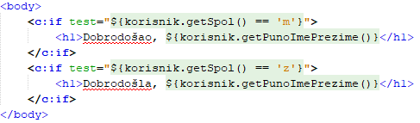

**login.jsp**

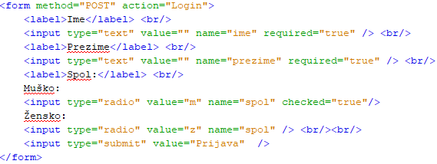

**HomeServlet**

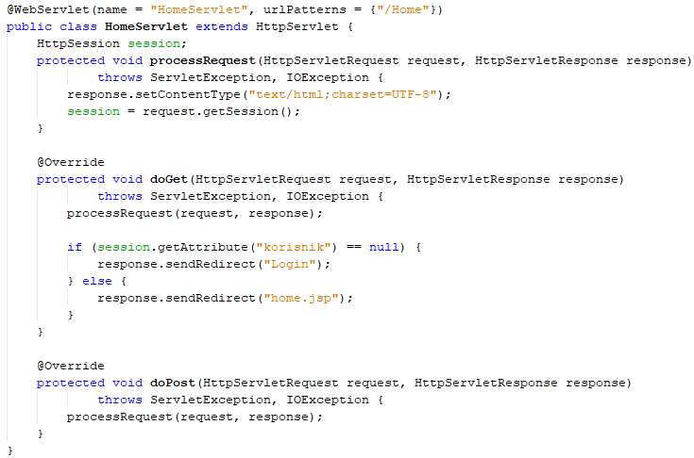

**LoginServlet**

